ACTIVIDADES PARA MEJOR CONV IV ENCIA
EN EL AULA

http://www.taringa.net/comunidades/docentes/2904/Actividades-para-una-mejor-convivencia-en-el-aula.html

Esta actividades están orientadas para realizarlas en 3º grado,

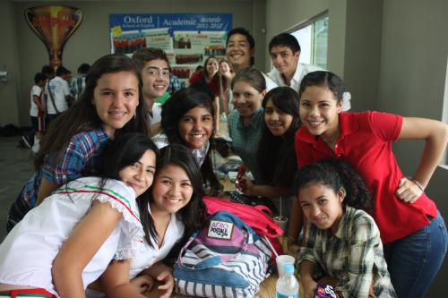
Convivencia:
Se leerá el cuento el pez arcoíris
En alta mar, en un lugar muy muy lejano, vivía un pez. Pero no se trataba de un pez cualquiera. Era el pez más hermoso de todo el océano. Su brillante traje de escamas tenía todos los colores del arco iris.
Los demás peces admiraban sus preciosas escamas y le llamaban “el pez Arcoíris”.
¡Ven, pez Arcoíris! ¡Ven a jugar con nosotros! –le decían. Pero el pez Arcoíris ni siquiera les contestaba, y pasaba de largo con sus escamas relucientes.
Pero un día, un pececito azul quiso hablar con él.
¡Pez Arcoíris, pez Arcoíris! –le llamó- Por favor, ¿me regalas una de tus brillantes escamas? Son preciosas, ¡y como tienes tantas . . . ¡
¿Qué te regale una de mis escamas? ¡Pero tú qué te has creído! –Gritó enfadado el pez Arcoíris- ¡Lárgate, fuera de aquí!
El pececito azul se alejó muy asustado. Cuando se encontró con sus amigos, les dijo lo que le había contestado el pez Arcoíris. A partir de aquel día nadie quiso volver a hacerle caso, y ya ni le miraban; cuando se acercaba a ellos, todos le daban la espalda.
¿De qué le servían ahora al pez Arcoíris sus brillantes escamas, si nadie le miraba? Ahora era el pez más solitario de todo el océano. Un día, Arcoíris le preguntó a la estrella de mar:
¡Con lo guapo que soy. . .! ¿Por qué no le gusto a nadie?
No lo sé –le contestó la estrella de mar-. Pregúntale al pulpo Octopus, que vive en la cueva que hay detrás del banco de coral. A lo mejor él tiene la respuesta.
El pez Arcoíris encontró la cueva. Era tan oscura que casi no se veía nada. Pero, de pronto, en medio de la oscuridad, se encontró con dos ojos brillantes que lo miraban.
Te estaba esperando –le dijo Octopus con una voz muy profunda-. Las olas me han contado tu historia. Escucha mi consejo: regala a cada pez una de tus brillantes escamas. Entonces, aunque ya no seas el pez más hermoso del océano, volverás a estar muy contento.
Pero . . . Cuando el pez Arcoíris quiso contestarle, Octopus ya había desaparecido.
“¿Qué regale mis escamas? ¿Mis preciosas escamas brillantes? –pensó el pez Arcoíris, horrorizado. ¡De ninguna manera! ¡No! ¿Cómo podría ser feliz sin ellas?” De pronto, sintió que alguien le rozaba suavemente con una aleta. ¡Era otra vez el pececito azul!
Pez Arcoíris, por favor, ¡no seas malo! Dame una de tus escamas brillantes, ¡aunque sea una muy, muy pequeñita! El pez Arcoíris dudó por un momento. “Si le doy una escama brillante muy pequeñita –pensó-, seguro que no la echaré de menos.”
Con mucho cuidado, para no hacerse daño, el pez Arcoíris arrancó de su traje la escama brillante más pequeña de todas.
¡Toma, te la regalo! ¡Pero ya no me pidas más! ¿eh?
¡Muchísimas gracias! –contestó el pececito azul, loco de alegría-. ¡Qué bueno eres, pez Arcoíris! El pez Arcoíris se sentía muy raro. Siguió con la mirada al pececito azul durante un buen rato, viendo cómo se alejaba, haciendo zigzags, y deslizándose como un rayo en el agua con su escama brillante.
Al cabo de un rato, el pez Arcoíris se vio rodeado de muchos otros peces que también querían que les regalase una escama brillante. Y, ¡quién lo iba a decir! Arcoíris repartió sus escamas entre todos los peces. Cada vez estaba más contento. ¡Cuánto más brillaba el agua a su alrededor, más feliz se sentía entre los demás peces!
Al final, sólo se quedó con una escama brillante para él. ¡Había regalado todas las demás! ¡Y era feliz! ¡Tan feliz como jamás lo había sido!
¡Ven pez Arcoíris, ven a jugar con nosotros! –le dijeron todos los peces. ¡Ahora mismo voy! –les contó el pez Arcoíris
Yy se fue contentísimo a jugar con sus nuevos amigos.

Respondemos:
1- ¿Por qué el pez arcoíris se quedó sin amigos?
2- ¿Cómo se sintió luego?
3- ¿De qué forma solucionó ese problema?
4- ¿Por qué el pez arcoíris quedó contentísimo?
5- Nombra acciones, actitudes o palabras que hacen que uno se quede con pocos amigos.
6- Nombra acciones, actitudes o palabras que ayuden para tener una mejor relación con tus compañeros

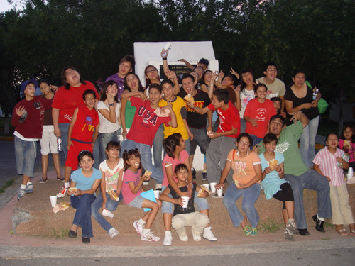

Lenguaje negativo y positivo:
El docente expone a la clase las características del “lenguaje negativo”, aquel que corta el dialogo y del “positivo” aquel que favorece la comunicación y explica las ventajas e inconvenientes de cada uno de ellos. Después pedirá a los alumnos que pongan ejemplos de frases y formas del lenguaje que facilitan o dificultan la comunicación. El profesor podrá proponer algunos si lo considera oportuno.
Es conveniente que las aportaciones (ejemplos propuestos por los alumnos) queden registradas en la pizarrón. A un lado el “lenguaje facilitador de la comunicación” y al otro “el lenguaje entorpecedor de la comunicación” .

Después se intentará registrar, también, en la pizarra las consecuencias del uno y del otro.
Lenguaje positivo. Lenguaje negativo.
Ejemplos: ..... Poner algunos
Consecuencias. Sacar conclusiones
Luego se realizará el siguiente cuadro para complementar el del lenguaje, las conductas positivas y negativas
Conductas que ayudan al buen funcionamiento del grupo. Conductas que obstaculizan su buen funcionamiento.
Ejemplos: Poner entre todos algunos
Consecuencias. Sacar conclusiones

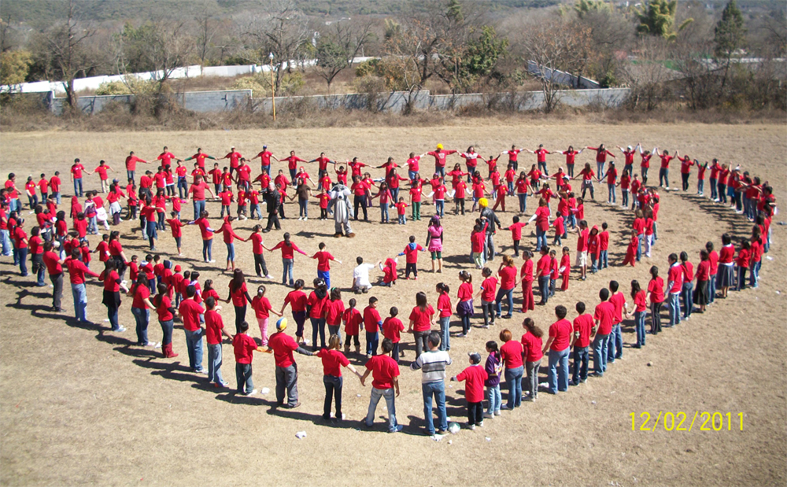

OBJETIVO:
Romper inhibiciones y facilitar los acercamientos entre los miembros de un grupo.
Primer paso: Se pide al grupo que camine libremente por el espacio señalado (SUM). Mientras se van desplazando deberán, si se aproximan, estrecharse las manos como amigos, presentarse diciendo su nombre y preguntándose mutuamente ¿Qué grupo musical te gusta más? (la pregunta es indiferente y puede ser interesante cambiarla varias veces a lo largo del juego). Si los compañeros que se han saludado coinciden en la respuesta se darán otro apretón de manos muy amistoso, si la respuesta no es coincidente rápidamente se deben rechazar de forma muy desdeñosa.
Segundo paso: Se realiza una valoración final sobre los sentimientos que se hallan puesto en juego. ¿Cómo se sintieron al verse acogidos o rechazados por sus respuestas?
Preguntas:
1- ¿Qué comida te gusta más?
2- ¿Qué color te gusta más?
3- ¿Qué dibujo te gusta más?
4- ¿Qué juguete te gusta más te gusta más?
5- ¿Qué animal te gusta más?
Juegos para fomentar la formación de grupos:
Mancha:
1- Los participantes dispersos por el espacio de juego, uno es el mancha; el docente hace sonar su silbato o tambor cierto número de veces, (por ejemplo tres) ... todos tratan de agruparse en rondas de a tres; el mancha procura tocar a quien no se encuentre en ninguno de los grupos; suena nuevamente y así sucesivamente, el que es tocado ocupa el lugar del manchador ...
2- Alguien será el primer "manchador" y trata de tocar a otro participante, cuando lo consigue, se toman de la mano procurando "manchar" a otros; los manchados-manchadores van formando una cadena que al llegar a 8 integrantes se divide en dos grupos que continúan manchando, así sucesivamente hasta que todos integren alguna de las cadenas ...
Imitar animales:
1- Se preparan papelitos con el nombre de un animal (o su figura): perro, gato, pato, vaca, etc., tantos animales como grupos se quieran formar, tantos papelitos como participantes. Se distribuyen los papelitos al azar, nadie lo mira hasta una señal de comienzo ... cuando el docente lo indica, cada participante mira su papelito y representa el movimiento del animal correspondiente, (o imita su sonido, según sea la propuesta) cada uno busca agruparse con otros de su igual representación.
Conociendo al compañero:
* OBJETIVO:
Incrementar las ocasiones de contacto entre compañeros y las oportunidades de conocimiento mutuo.
* PROCESO DE REALIZACIÓN:
Primer paso: Cada miembro del grupo escribe su nombre (aquel con el cual desea que le llamen) en el centro de una hoja, en Letras grandes. Debajo de su nombre, y poniendo delante el número correspondiente a las preguntas, escribe las respuestas a las siguientes cuestiones:
1. Un recuerdo inolvidable.
3. Una fecha significativa.
4. Una o varias personas claves en tu vida.
5. Un cambio importante que hayas experimentado en tu vida.
6. Una afición.
7. Una cualidad.
8. Un defecto.
9. Una aspiración o deseo.
10. Una definición de ti mismo, un rasgo de carácter muy significativo.
11. ... Cada cual puede añadir otros rasgos o aspectos de su personalidad que considere importantes.
Segundo paso: Se dejan unos minutos para que cada alumno pueda ver y leer las respuestas de sus compañeros.
Tercer paso: El profesor recoge los folios e impidiendo que los compañeros puedan leer el nombre escrito en él va leyendo las respuestas. Los alumnos tienen que identificar el nombre del compañero que ha escrito esas respuestas.
Palabras dulces:
Se pregunta si conocen palabras dulces, palabras cariñosas., si las dicen alguna vez. Si les gusta decirlas. Si les dicen a ellas palabras dulces, palabras cariñosas.
Se lee el cuento.

Palabras dulces:
Esta mañana, Lola se ha despertado con palabras dulces en la boca.
“Están aquí”, dice, “siento cómo se hinchan bajo los cachetes”.
A Lola le gustaría decir sus palabras dulces a papá. Pero es demasiado tarde. Papá se va.
A Lola le gustaría decir sus palabras dulces a mamá. Pero mamá tiene mucha prisa.
“Mamá, me gustaría decirte . . .”, cuchichea Lola.
“Luego, cariño”, contesta enseguida mamá. “Llegarás tarde a la escuela”.
En el colectivo, hay demasiado ruido para decir palabras dulces.
En el patio de la escuela, Lola se acerca a la maestra. Pero la señorita ya tiene a un pequeñín en brazos.
Su compañero de mesa no le cae muy simpático. No tendrán sus palabras dulces.
A mediodía, en el comedor, todo el mundo mastica. Lola no dice nada. “Las palabras dulces”, piensa, “no son para masticar”.
Es la hora de recreo. Todas juegan en patio. Lola no ha podido soltar ni una palabra, y aún menos una palabra dulce.
A la salida, ahí está Frankie. Es a él a quien quiere ofrecer sus palabras dulces más dulces. ¡Qué grosero! Pasa por delante de sus narices sin pararse, sin decirle nada, sin esperar sus palabras dulces.
En el autobús, sigue habiendo demasiado ruido. De todos modos, ahora, Lola pone mala cara. “¡Mamá, papá, los adoro! ¡Los quiero mucho! ¡ muchísimo!”
Lola ha logrado por fin decir sus palabras dulces. Las palabras dulces, al irse, dan efecto.
Enseguida, todo son mimos y besitos para Lola . . . .
Pero, mientras sube hacia su habitación, está un poco preocupada: ¿y si mañana ya no vinieran las palabras dulces?
Tan pronto como Lola apaga la luz, se queda más tranquila. Las palabras dulces de mañana ya están en su habitación.
Esta mañana Lola se ha despertado con palabras dulces en la boca.
1- Escribimos todas las palabras dulces que se nos ocurra.
2- Inventamos una historia cortita pero que en vez de palabras dulces sean de palabras amargas.

